Lille økonomi i en stor verden 1: Intro og markedsmekanismen

- Intro til nyt forløb om økonomi
  - Nyt forløb

  - Hvad er økonomi?
    - Økonomi handler faktisk ikke om penge
  - Hvorfor er viden om økonomi vigtigt?
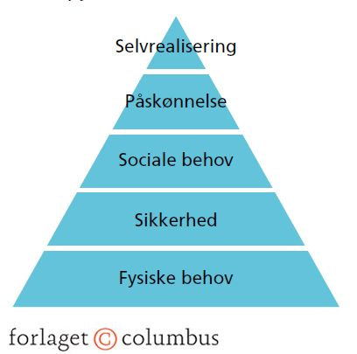
    - https://gron.luksamfundetop.dk/8/kapitel-8/debatfilm/:

- Jeres forbrug
  - Lav en liste over de sidste 10 ting, I har købt

- Maslows behovspyramide
  - Mangelbehov
  - Vækstbehov
  - Hvilke trin i Maslows behovspyramide har I fået opfyldt ved jeres forbrug? Kig på punkt 2

- Fiktiv auktion
  - Vi afholder en fiktiv auktion på tre forskellige varer. I skal byde på varerne og den, der byder højest, ’får’ varen. Varerne er følgende:
    - En Energidrik (En stor Faxe Kondi booster)
    - En landsholdstrøje med autografer, som Mikkel Hansen har spillet VM-finale i
    - En iPhone 17 pro
  - Opsamling
    - Hvad er den højeste pris for de enkelte produkter?
    - Hvad skyldes forskellen på de højeste priser?

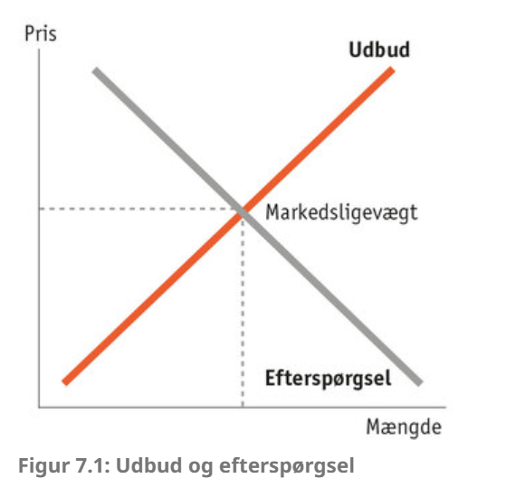
- Markedsmekanismen
  - Se instruktionsvideo om marked, udbud og efterspørgsel
    - https://luksamfundetop.dk/kapitel-8/instruktionsvideoer
  - Læs i bogen på følgende link: https://xn--samfpb-mua.ibog.forlagetcolumbus.dk/?id=423
    - Forklar følgende begreber: Udbudskurven, efterspørgselskurven og markedsligevægt.
    - Undersøg hvordan man vha. ovenstående kan finde ud af, hvad ting koster.
    - Hvordan kan disse begreber bruges til at forklare beløbene fra auktionen?

- Hvad sker der hvis?
  - I skal nu bruge jeres økonomiske viden om markedet og prisdannelse. Hvad sker der hvis… (Brug tekstboks 7.2 i bogen)
    - Udbuddet af en varer er større end efterspørgslen? Giv eksempler
    - Efterspørgslen er større end udbuddet? Giv eksempler
    - Udbuddet og efterspørgslen balancerer? Giv eksempler

- Økonomiske systemer
  - Læs tekstboks nedenfor:
    - Hvad er en markedsøkonomi? Hvor har man dette økonomiske system?
    - Hvad er en blandingsøkonomi? Hvor har man dette økonomiske system?
    - Undersøg på nettet hvad planøkonomi er – kig fx også på figuren under tekstboksen. Hvor har man dette økonomiske system?
  - Hvordan kan de økonomiske systemer kobles til viden om ideologier?

